فیزیک کنکور
دینامیک

- درسنامه ای کاملا مفهومی
- همراه با سوالات کنکور سال 90 الی 95
نگارش:مهندس جاویدان مهر

حتی حقیرترین موجودات نیز از نعمت های خداوند بی بهره نیستند.
نیوتن
مدرس فیزیک کنکور
بسم الله الرحمن الرحیم...هست کلید در گنج حکیم
دینامیک(ویژه رشته تجربی)
سخنی با داوطلبان عزیز:
دﻳﻨﺎمیک ﺷﺎﺧﻪ ای از ﻣﻜﺎنیک اﺳﺖ ﻛﻪ ﺣﺮﻛﺖ و ﺳﻜﻮن اﺟﺴﺎم را ﺑﺎ ﺗﻮﺟﻪ ﺑﻪ ﻧﻴﺮوﻫﺎی وارد ﺑﺮ آن ها ﻣﻮرد ﻣﻄﺎﻟﻌﻪ ﻗﺮار می دهد. مجموعه که مشاهده می فرمایید مبحث دینامیک فیزیک کنکور را به صورت کاملاً مفهومی مورد بررسی قرار می دهد. در سال های اخیر روش های به اصطلاح کنکوری و حفظی که صرفاً بر مبنای حفظ فرمول های عجیب و به دور از نگاهی علمی به مساله است، بسیار تبلیغ شده است. در این روش ها سعی در انتقال مفاهیم نشده است، حال آن که کلید ورود به بحث فیزیک، نگاهی دقیق، مفهومی و ژرف به مطالب و مسایل آن خواهد بود. بدیهی است با یک بار یادگیری دقیق و مفهومی مطالب، داوطلب قادر خواهد بود بسیاری از مسایل فیزیک را درک کرده و سپس به آن ها پاسخ گوید. ناگفته پیداست که در این راه تمرین و تلاش نقش بسیار اساسی خواهد داشت.
در این مجموعه ابتدا سعی شده است مفاهیم هر قسمت به بیانی ساده و شیوا توضیح داده شود و مسایلی را به صورت تشریحی مورد بررسی و حل قرار دهد. تفاوت بین دینامیک رشته ریاضی وتجربی، مسایل شیب عرضی جاده است که فقط برای رشته ریاضی مطرح شده است و بقیه مطالب عیناً شبیه هم هستند، بنابراین داوطلب می تواند مسایل مشترک هر دو رشته را حل نماید. در پایان این مجموعه، سوالات کنکور 5 سال اخیر در مبحث "دینامیک"در هر دو کنکور رشته ریاضی و تجربی نگاشته شده است که امید است داوطلبان عزیز با پاسخگویی به سوالات و مقایسه جواب های خود با کلید موجود در آخر جزوه، یادگیری خود را در این فصل ارزیابی نموده و همچنین با سلیقه طراحان کنکور و سبک و سیاق سوالات این فصل در سال های اخیر کنکور آشنا شوند. از مبحث دینامیک معمولاً 3 سوال در کنکور تجربی طرح می شود. قبل از مطالعه این فصل توجه به نکات زیر حائز اهمیت است:
- یادگیری کامل نکات و فرمول هایی که درون کادر نوشته شده، الزامی است.
- راه حل هایی که با علامت مشخص شده اند؛ راه حل های تستی برای رسیدن سریع تر به جواب است و پیشنهاد می شود ابتدا راه حل اول را به طور کامل یاد بگیرید و سپس در صورت تمایل راه حل را فرا گرفته و از آن در حل تست ها استفاده نمایید.
امیدوارم این مجموعه، مفید واقع شود و نقشی هر چند کوچک در موفقیت شما داشته باشد.
با آرزوی موفقیت...
مهندس جاویدان مهر

فهرست
1- بردار ها3………………….……..……………………….….………...…………….……..………………………………………………………………………...
1-1- اندازه ی برآيند و تفاضل دو بردار……...………….……..……………………….……..……....………………………………………………………………3
2-1- تجزیه بردار3……………….…….…..……………...…...……..……..………………………………..…….……..……………………….……..…………
2- ﻗﻮاﻧﻴﻦ ﻧﻴﻮﺗﻦ درﺑﺎره ی ﺣﺮکت………………………………...……..……...…...………………………………………………...………………………………..5
1-2- ﻗﺎﻧﻮن اول ﻧﻴﻮﺗﻦ……...………….……………….…………..……...…………………………...……………………………………………………………5
2-2- ﻗﺎﻧﻮن دوم ﻧﻴﻮﺗﻦ……...…………….……………………...……...……………………...…………………………………………………………………...5
3-2- قانون سوم نیوتن……...…………….…………...………………...……………………...…………………………………………………………………..6
3- انواع نیروها در دینامیک………………...………...………..………...………..……………………………………………………………………………………6
1-3- نیروی گرانشی نیوتن……...………..……………………….....……………………………...……………………………………………………………….6
2-3- ﻧﻴﺮوی وزن……...…………………..…….……………...………………………...………………………………………………………………………...7
3-3- ﻧﻴﺮوی ﻋﻤﻮدی ﺗﻜﻴﻪ ﮔﺎه…….....……………………...…….….………………………………...…………………………………………………………….7
4-3- ﻧﻴﺮوی ﻛﺸﺴﺎنی ﻓﻨﺮ……...…..………………..…….….…………………………………...………………………………...………………………………8
5-3- ﻧﻴﺮوی ﻛﺸﺶ ﻧﺦ……...……..……………...….…..………………………………...…….……...…………………………………………………………..9
6-3- نيروی اصطكاک……...……………..…………….……………...……………………...……………………………………………………………………10
4- برخی مسایل پرکابرد در دینامیک1……..……...……...……………….…………………………….……...……………..……..…………………………..………1
1- -4 مسایل سطح شیبدار……...………………......…………..…...……………………………...……………………………………………………………….11
4-2 - دستگاه جرم و قرقره (ماشین آتود) ……...………....…...……………..….……………………...……………………………………………………………11
4-3 - مسایل تشکیل شده از چند جرم مختلف……...…….....…......……………..……………………………………...…………………………………………...13
4-4 - مسایل شامل دو جسم روی هم، با در نظر گرفتن اصطکاک بین دو جسم…….....…………………………………………………………………………………...14
5- تکانه……...………………………..……………………...…...…….………..……………………...……………………………………………………………15
1-5 - رابطه قانون دوم نیوتن و تکانه……....…………...……...……………..………………………………...……………………………………………………15
2- 5- رابطه انرژی جنبشی و تکانه……...…..………….…...……..………………………………………...…….…………………………………………………16
6- دینامیک حرکت دایره ای……...…..………………..........…..………………………………...…………………………………………………………………..16
1--6 ماهواره ها……...………….…………………………………………………...……………...……………………………………………………………17
7- مراحل حل مسائل دینامیک……...………………………….…………………..……..………...………………………………...……………………………… 18
8- تست های کنکور با پاسخ تشریحی……...….………………..……..…………………………………...……………….…………………………………………18
9- تست های کنکور حل نشده……...……….………………...…..………………………………...…………………………………………………………………21
10- سوالات دینامیک المپیاد دانش آموزی فیزیک…............…….....……………………………………………….…………………………………………………32
11- کلید سوالات حل نشده……...…...………………….…….....……………………………...……………………………………………………………………33
1- بردارها
1-1- اندازه ی برآيند و تفاضل دو بردار:
برآیند دو بردار: هنگامی كه اندازه ی دو بردار و زاويه ی بين دو بردار داده می شود از رابطه زير برای به دست آوردن برآیند بردارها (جمع دو بردار) استفاده می كنيم.
(برآیند)$\vec{R}=\vec{a }+\vec{b } ⟹ \left|\vec{R}\right|=\sqrt{a^{2}+b^{2}+2ab cosθ}$
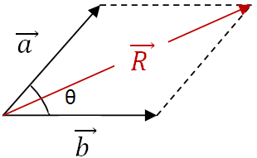
برای رسم بردار برآیند($\vec{R}$) کافی است از روش متوازی الاضلاع استفاده کنیم، به این صورت که اضلاعی مساوی و موازی هر بردار از انتهای بردار دیگر رسم می کنیم تا تشکیل یک متوازی الاضلاع داده شود؛ اکنون قطری که از محل شروع دو بردار می گذرد، بردار برآیند است.
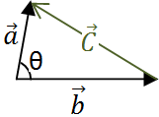
تفاضل دو بردار: هنگامی كه اندازه ی دو بردار و زاويه ی بين دو بردار داده می شود از رابطه زير برای به دست آوردن تفاضل بردارها استفاده می كنيم. $\vec{C}=\vec{a }-\vec{b } ⟹ \left|\vec{C}\right|=\sqrt{a^{2}+b^{2}-2ab cosθ}$ (تفاضل)
برای رسم بردار تفاضل($\vec{C}$)کافی است برداری از انتهای بردار دوم به انتهای بردار اول (مطابق شکل) رسم کنیم.
نکته1: اگر دو بردار هم اندازه باشند، داریم : $\left|\vec{a}\right|=\left|\vec{b}\right| ⟹ \begin{matrix}(برآیند)\left|\vec{R}\right|=2a cos\frac{θ}{2} \\ (تفاضل)\left|\vec{C}\right|=2a sin\frac{θ}{2}\end{matrix}$

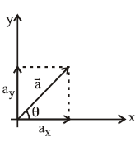
2-1- تجزیه بردار: هر بردار را در صفحه می توان بر حسب دو بردار در راستای x و yتجزيه كرد و حاصل آن را بر حسب بردارهای يكه ی $\vec{i}$ و $\vec{j}$ نشان داد.
$\begin{matrix} \left|a_{x}\right|=a cosθ \\ \left|a_{y}\right|=a sinθ\end{matrix}$ $⟹ \vec{a}=a_{x}\vec{i }+ a_{y}\vec{j }=a cosθ\vec{i }+ a sinθ\vec{j }$
اندازه (بزرگی یا مقدار) بردار$(\left| \vec{a}\right|)$ از رابطه زیر بدست می آید.
$$\left| \vec{a}\right|=\sqrt{{a_{x}}^{2}+{a_{y}}^{2}}$$
$tanθ=\frac{a_{y}}{a_{x}}$ $x$ زاویه بردار با محور$: θ$
مثال1: دو نیروی $\vec{F_{1}}=5 N$ و $\vec{F_{2}}=10N$ بر نقطه ای اثر می کنند. اگر زاویه ی بین این دو نیرو 120 درجه باشد، اندازه برآیند آن ها چند نیوتن است؟ (سراسری تجربی92). 1) $5\sqrt{3}$ 2) $5\sqrt{2}$ 3 $\sqrt{3}$5/7 4)$\sqrt{2}$5/7
$\left|\vec{R}\right|=\sqrt{{F_{1}}^{2}+{F_{2}}^{2}+2F_{1}F_{2} cos{120}^{o}} =\sqrt{5^{2}+{10}^{2}+2×10×5× \left(-\frac{1}{2}\right)}=5\sqrt{3}$جواب: گزینه1
مثال 2: مجموع دو بردار $\vec{A}=9 \vec{i }+ 12 \vec{j }$ و $\vec{B}$ ، برداری در جهت مثبت محور y و هم اندازه با بردار $\vec{A}$ است. بزرگی $\vec{A}-\vec{B}$ کدام است؟(سراسری ریاضی93).
1) 9 2) $9\sqrt{2}$ 2) $9\sqrt{3}$ 2) $9\sqrt{5}$
جواب: چون بردار مجموع در جهت محور y است یعنی مولفه ای در جهت x ندارد، پس مولفه در راستای x بردار $\vec{B}$ برابر با 9- است (چون جمع آن با مولفه در راستای x بردار$\vec{A}$ باید صفر شود) . از طرفی اندازه بردار مجموع با اندازه بردار $\vec{A}$ برابرست یعنی:
$$\left| \vec{R}\right|=\left| \vec{A}\right|=\sqrt{9^{2}+{12}^{2}}=\sqrt{225}=15 ⟹ \vec{R}=15 \vec{j } ⟹ \vec{B}=-9 \vec{i }+ 3 \vec{j }$$
$$\vec{A}-\vec{B}=\left(9 \vec{i }+ 12 \vec{j }\right)–\left(-9 \vec{i }+ 3 \vec{j }\right)=18 \vec{i }+ 9 \vec{j }$$
$⟹ \left| \vec{A}-\vec{B}\right|=\sqrt{{18}^{2}+9^{2}}=9\sqrt{2^{2}+1^{2}}=9\sqrt{5}$ گزینه 4
نکته2: اگر سه نیرو مطابق شکل در یک صفحه داشته باشیم و برآیند این نیروها صفر باشد؛ طبق رابطه سینوس ها در ریاضی، رابطه زیر بین آن ها برقرار است:
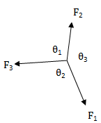 $\frac{F_{1}}{\sin{θ_{1}}}=\frac{F_{2}}{\sin{θ_{2}}}=\frac{F_{3}}{\sin{θ_{3}}}$
مثال 3. سه نیروی$\vec{F_{1}}$ و $\vec{F_{2}}$ و $\vec{F_{3}}$ دو به دو با هم زاويه ی °120 می سازند. اگر اندازه ی نيروها به ترتيب5 و 10 و 15 نيوتن باشد، برآيند آن ها چند نيوتن است؟ (سراسری ریاضی92). 1) صفر 2) 5 3) $5\sqrt{3}$ 4)15
جواب:
راه حل اولیه: برای حل این گونه سوالات ابتدا باید یک شکل ساده و شماتیک از بردارها رسم کنیم. (برای رسم شکل در مسایل فیزیک نیاز به دقت خیلی زیاد نیست، فقط هدف ایجاد یک طرح ساده از مساله برای کمک به حل آن است).
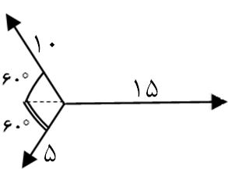
دقت شود که موقعیت این سه بردار در صفحه نسبت به محور های x وy زوایای مختلفی می تواند داشته باشد ولی ما به دنبال ساده ترین حالت برای حل مساله هستیم، پس یکی از آن ها را موازی با محور x قرار می دهیم، با این کار برآیند دو بردار دیگر را بر حسب i و j بدست می آوریم و با بردار موازی محور x جمع برداری می کنیم.
$\left|R_{y}\right|=10 sin$°60$- 5 sin$°60=$\frac{5}{2}\sqrt{3}$ $⟹$ $\left| \vec{R}\right|=\sqrt{{(\frac{5}{2}\sqrt{3})}^{2}+({\frac{15}{2})}^{2}}=5\sqrt{3}$ گزینه 3
$\left|R_{x}\right|=15-10 cos$°60 $- 5 cos$°60=$\frac{15}{2}$
راه حل : اگر شکل مساله را به صورت زیر در نظر بگیریم، می دانیم که سه بردار با طول 5 و زاوایای °120 صفر می شود، پس مساله به صورت دوبردار با زاویه°120 ساده می شود:
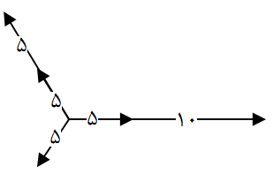
$$⟹$$
$\left|\vec{R}\right|=\sqrt{{F_{1}}^{2}+{F_{2}}^{2}+2F_{1}F_{2} cos{120}^{o}} =\sqrt{5^{2}+{10}^{2}+2×10×5× \left(-\frac{1}{2}\right)}=5\sqrt{3}$
مثال4. برآیند دو نیروی $\vec{F_{1}}$ و $\vec{F_{2}}$ بر نیروی $\vec{F_{1}}$ عمود و هم اندازه با آن است.نسبت $\left|\frac{\vec{F_{1}}}{\vec{F_{2}}}\right|$ کدام است؟(سراسری تجربی خارج از کشور90).
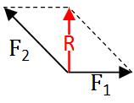
1) $\frac{1}{2}$ 2)$\sqrt{2}$ 3)$\frac{\sqrt{2}}{2}$ 4)2
جواب:ابتدا شکل ساده ای از مساله رسم می کنیم:
اگر اندازه برآیند نیروها و همچنین$\vec{F_{1}}$ را a بنامیم. از شکل متوجه می شویم مولفه عمودی وافقی $\vec{F_{2}}$ نیز a است(زیرا مولفه افقی آن باید با بردار$\vec{F_{1}}$ برابر باشد تا آن را خنثی کند و در برآیند مولفه ای در راستای x نداشته باشیم و مولفه عمودی آن نیز دقیقا برابر با اندازه بردار برآیند است)، پس اندازه بردار $\vec{F_{2}}$ را از قضیه فیثاغورث بدست می آوریم: $\left|\vec{F_{2}} \right|=\sqrt{a^{2}+a^{2}}\sqrt{2}a$ پس $\frac{\sqrt{2}}{2}$ $=$ $\left|\frac{\vec{F_{1}}}{\vec{F_{2}}}\right|$ گزینه 3
2- ﻗﻮاﻧﻴﻦ ﻧﻴﻮﺗﻦ درﺑﺎره ی ﺣﺮکت
ﻗﺎﻧﻮن اول ﻧﻴﻮﺗﻦ: 1-2-
اﮔﺮ ﺑﻪ جسمی ﻫﻴﭻ ﻧﻴﺮویی اﺛﺮ ﻧﻜﻨﺪ، ﺟﺴﻢ ساکن، ﺳﺎﻛﻦ می ﻣﺎﻧﺪ و ﺟﺴﻢ در ﺣﺎل ﺣﺮﻛﺖ، ﺑﻪ ﺣﺮﻛﺖ ﺑﺎ ﺳﺮﻋﺖ ﺛﺎﺑﺖ روی ﺧﻂ راﺳﺖ ﺗﺎ اﺑﺪ اداﻣﻪ می دﻫﺪ. قانون اول نیوتن را قانون اینرسی یا لختی نیز می نامند. لختی به علاقه جسم به حفظ شرایط موجودش می گویند؛ یعنی اگر در حرکت است، حرکتش را با همان سرعت ثابت ادامه دهد و اگر ساکن است، ساکن بماند.
مثال 5. نيرویی كه لازم است تا موشكی را در فضای آزاد و دور از همه ی اجرام كيهانی همواره در حالت حركت باسرعت بماند كدام است؟
1) نيرويی كه برای به راه انداختن آن لازم است. 2) صفر
3) وزن موشک 4) نيرويی كه متناسب با سرعت موشک است.
جواب: با توجه به این که در صورت سوال ذکر شده است به دور از همه اجرام آسمانی، یعنی هیچ نیروی گرانشی به موشک اعمال نمی شود و موشک روی یک خط راست با سرعت ثابت حرکت می کند، پس طبق قانون اول نیوتن نیرویی به آن وارد نمی شود چون موشک می خواهد حرکت با سرعت ثابت خود را حفظ کند...بنابراین گزینه 2 صحیح است.
2-2- ﻗﺎﻧﻮن دوم ﻧﻴﻮﺗﻦ:
اﮔﺮ ﺑﻪ ﺟﺴمی ﻧﻴﺮویی وارد ﺷﻮد، ﺟﺴﻢ در راﺳﺘﺎ و جهت برآیند ﻧﻴﺮوهای وارد ﺷﺘﺎبی می ﮔﻴﺮد ﻛﻪ مقدار آن از رابطه زیر به دست می آید.
$$∑\vec{F}=m\vec{a}$$

مجموع نیروهای موافق حرکت – مجموع نیروهای مخالف حرکت $=m\vec{a}$ قانون دوم نیوتن به بیان دیگر:

نکته3: در مسایل دینامیک که نیروها به حالت دو بعدی به جسم وارد می شود، معمولاً دو معادله نیرو می نویسیم، یکی در جهت x و دیگری در جهت y. $∑\vec{F_{x}}=m\vec{a_{x}}$
$∑\vec{F_{y}}=m\vec{a_{y}}$

نکته4: همیشه جهت برآیند نیروها و شتاب یکسان است. در مسایلی که جهت شتاب و نیرو داده نشده است، به دلخواه یک جهت برای شتاب یا نیرو در نظر بگیرید ولی توجه داشته باشید که این جهت مثبت نیرو، همان جهت مثبت شتاب است.

3-2- قانون سوم نیوتن:
برای هر نیروی اعمالی، عکس العملی وجود دارد که مقدار آن مساوی و جهتش مخالف جهت نیروی عمل است. در ﻣﻮرد ﻗﺎﻧﻮن ﺳﻮم ﻧﻴﻮﺗﻦ ﺗﻮﺟﻪ ﺑﻪ دو ﻧﻜﺘﻪ ﺿﺮوری اﺳﺖ.
1: دو ﻧﻴﺮوی ﻛﻨﺶ و واﻛﻨﺶ، ﺑﻪ دو ﺟﺴﻢ ﻣﺘﻔﺎوت اﺛﺮ میﻛﻨﻨﺪ، ﻟﺬا اﻳﻦ ﻧﻴﺮوﻫﺎ ﻗﺎﺑﻞ ﺑﺮآﻳﻨﺪ ﮔﻴﺮی ﻧﻴﺴﺘند.
2: ﮔﺮﭼﻪ ﻧﻴﺮوﻫﺎی ﻋﻤﻞ و ﻋﻜﺲالعمل ﻣﺴﺎوﻳﻨﺪ ولی آﺛﺎر ﻳﻜﺴﺎنی ﻧﺪارﻧﺪ، ﭼﻮن ﺷﺮاﻳﻂ دو ﺟﺴﻢ ﻳﻜﺴﺎن نمی باشد، ﻣﺜﻼً اﮔﺮ اﺳﺐ ﮔﺎری را ﺑﺎ ﻧﻴﺮوی 1000 ﻧﻴﻮﺗﻦ ﺑﻪ ﺟﻠﻮ ﺑﻜﺸﺪ، ﮔﺎری ﻧﻴﺰ اﺳﺐ را ﺑﺎ ﻫﻤﺎن ﻧﻴﺮو رو ﺑﻪ ﻋﻘﺐ ﺧﻮاﻫﺪ ﻛﺸﻴﺪ. اﻣﺎ ﮔﺎری رو ﺑﻪ ﺟﻠﻮ ﺣﺮﻛﺖ می ﻛﻨﺪ و اﺳﺐ ﺑﻪ ﻋﻘﺐ ﺣﺮﻛﺖ ﻧﺨﻮاﻫﺪ ﻛﺮد. ﻋﻠﺖ اﻳﻦ ﻣﻮﺿﻮع آن اﺳﺖ که نیروی اعمالی به گاری برای حرکت آن کافی است ولی عکس العمل آن برای حرکت رو به عقب اسب کافی نیست و در ﻛﻞ ﺷﺮاﻳﻂ دو ﺟﺴﻢ ﻣﺘﻔﺎوت است.
3- انواع نیروها در دینامیک مقدار
نیرو یک کمیت برداری است، بنایراین مانند تمام کمیت های برداری دو پارامتر دارد:
جهت
بنابراین در تمام مسایل دینامیک علاوه بر مقدار باید جهت صحیح نیرو ها را در نظر بگیریم.
1-3- نیروی گرانشی نیوتن:
دو جسم همواره به هم نیروی گرانشی وارد می کنند. این نیرو ربایشی است و مقدار آن از رابطه زیر به دست می آید.
$$F=G\frac{ m_{1}m_{2} }{r^{2}}$$

$=G$ ثابت جهانی گرانش که همیشه یا در صورت سوال مقدار آن داده می شود و یا در تناسب نویسی حذف می شود.
نکته5: این نیرو بین دو جسم مختلف صرف نظر از کوچکی و بزرگی و فاصله آن ها وجود دارد ولی اگر جرم دو جسم کم باشد و یا فاصله آن دو زیاد باشد، مقدار آن بسیار ناچیز است.

مثال6: دو ﺟﺴﻢ ﺑﻪ ﺟـﺮم ﻫﺎی ﻳﻜﺴﺎن m در ﻓﺎﺻﻠﻪ ی r ﻧﻴﺮوی ﮔﺮانشی 64 ﻧﻴﻮﺗﻦ ﺑﻪ ﻫﻢ وارد میﻛﻨﻨﺪ. اﮔﺮ دو ﻛﻴﻠﻮﮔﺮم از ﺟﺮم یکی ﺑﺮدارﻳﻢ و روی دﻳﮕﺮی ﻗﺮار دﻫﻴﻢ ﻧﻴﺮویی ﻛﻪ در ﻫﻤﺎن ﻓﺎﺻﻠﻪ ﺑﻪ ﻫﻢ وارد می ﻛﻨﻨﺪ 60 ﻧﻴﻮﺗﻦ می ﺷﻮد. m ﭼﻨﺪ ﻛﻴﻠﻮﮔﺮم اﺳﺖ؟
جواب:در بیشتر مسایل فیزیک از تناسب بهره می گیریم. در استفاده از روش تناسب اعداد و ثابت ها و متغیر هایی که مقدار آن در مساله مورد نظر تغییر نمی کند را از فرمول حذف می کنیم، به عبارت دیگر فقط پارامترهایی که در مساله تغییر کرده اند را در نظر می گیریم. در این مساله فقط مقدار دو جرم تغییر کرده است، پس:
$F ∝ m_{1}m_{2}$ $⟹$ $\frac{64}{60}=\frac{m.m}{\left(m-2\right).(m+2)}$ $⟹$ $\frac{16}{15}=\frac{m^{2}}{m^{2}-4}$ $⟹$ ${15m}^{2}=16m^{2}-64$
$⟹ m^{2}=64$ $⟹$ $\begin{matrix}m=8 قبول قابل \\ m=-8 قبول قابل غیر \end{matrix}$
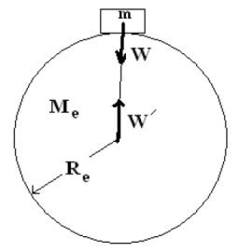
2-3- ﻧﻴﺮوی وزن: وزن ﻧﻴﺮوی ﮔﺮانشی اﺳﺖ ﻛﻪ زﻣﻴﻦ ﺑﻪ اﺟﺴﺎم اﻃﺮاف ﺧﻮد وارد می کند.
ﻧﻴﺮوی وزن را ﺑﺎ W ﻧﻤﺎﻳﺶ می دﻫﻨﺪ. طبق قانون سوم نیوتن، ﻋﻜﺲ اﻟﻌﻤﻞ ﻧﻴﺮوی وزن ﺑﻪ ﻣﺮﻛﺰ زﻣﻴﻦ وارد می ﺷﻮد که در شکل با $W^{´}$ نشان داده شده است.
$$W=G\frac{ M_{e }m }{{R_{e}}^{2}}=mg$$
جرم زمین ${: M}_{e }$ شعاع زمین${: R}_{e}$
ﺣﺎﺻﻞ ﺿﺮب$\frac{ M_{e } }{{R_{e}}^{2}}$ $G$ را ﺷﺘﺎب ﮔﺮانشی زﻣﻴﻦ می ﮔﻮﻳﻨﺪ و ﺑﺎ $g_{ₒ}$ ﻧﻤﺎﻳﺶ می دﻫﻨﺪ، ﻛﻪ ﺑﺮاﺑﺮ ﻧﻴﺮوی ﮔﺮانشی وارد ﺑﺮ واحد ﺟﺮم در ﺳﻄﺢ زﻣﻴﻦ اﺳﺖ .
نکته6: اﮔﺮ ﺟﺴﻢ از ﺳﻄﺢ زﻣﻴﻦ ﺑﻪ اﻧﺪازه ی h ﻓﺎﺻﻠﻪ داﺷﺘﻪ ﺑﺎﺷﺪ، ﺷﺘﺎب ﮔﺮانشی زﻣﻴﻦ و در ﻧﺘﻴﺠﻪ ﻧﻴﺮوی وزن ﻛﺎﻫﺶ ﺧﻮاﻫﺪ ﻳﺎﻓﺖ. $g=G\frac{ M_{e } }{({R_{e}+h)}^{2}}$ 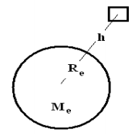

مثال7: ﻣﺎﻫﻮاره ای در ﻣﺪاری ﻛﻪ ﻓﺎﺻﻠﻪ اش از ﺳﻄﺢ زﻣﻴﻦ ﻧﺼﻒ ﺷﻌﺎع زﻣﻴﻦ اﺳﺖ ﺑﻪ دور زﻣﻴﻦ می ﭼﺮﺧﺪ. وزن ﻣﺎﻫﻮاره روی زﻣﻴﻦ ﭼﻨﺪ ﺑﺮاﺑﺮ وزن آن در اﻳﻦ ﻣﺪار اﺳﺖ؟
$W ∝ \frac{1}{R^{2}}$ $⟹$ $\frac{W_{1}}{W_{2}}=\frac{{R_{2}}^{2}}{{R_{1}}^{2}}=\frac{(\frac{3}{2})^{2}}{1^{2}}=\frac{9}{4}$ جواب:
3-3- ﻧﻴﺮوی ﻋﻤﻮدی ﺗﻜﻴﻪ ﮔﺎه:
اﮔﺮ جسمی ﺑﻪ سطحی ﺗﻜﻴﻪ ﻛﻨﺪ در سطح تماس نیروی از طرف سطح به جسم وارد می شود. اﻳﻦ ﻧﻴﺮو ﻛﻪ همیشه ﻋﻤﻮد ﺑﺮ ﺳﻄﺢ و جهت آن ﺑﻪ طرف جسم اﺳﺖ، ﻧﻴﺮوی ﻋﻤﻮدی ﺗﻜﻴﻪ ﮔﺎه ﻧﺎم دارد و با N نشان داده می شود.

نکته7: برای بدست آوردن نیروی عمودی تکیه گاه باید معادله نیرو را در راستای عمود بر تکیه گاه بنویسیم و مقدار N را بیابیم. البته در بسیاری موارد N = W می باشد ولی نباید باعث شود که همیشه نیروی عمودی تکیه گاه را برابر وزن در نظر بگیرید. 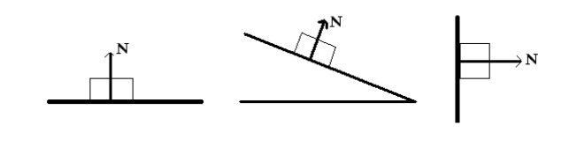

نکته8 : نیرویی را که از طرف سطح به جسم وارد می شود، R می نامیم که شامل نیروی اصطکاک(در صورت وجود اصطکاک) و نیروی عمودی سطح(تکیه گاه)است و مقدار آن از قضیه فیثاغورث به دست می آید. $R=\sqrt{N^{2}+{f_{k}}^{2}}$
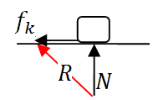

4-3- ﻧﻴﺮوی ﻛﺸﺴﺎنی ﻓﻨﺮ:
اﮔﺮ جسمی را ﺑﻪ ﻓﻨﺮی ﻣﺘﺼﻞ ﻛﻨﻴﻢ و ﻓﻨﺮ را ﺑﻜﺸﻴﻢ ﻳﺎ ﺑﻔﺸﺎرﻳﻢ، ﻓﻨﺮ ﺑـﺮای ﺑﺎزﮔﺸﺖ ﺑﻪ وﺿﻊ ﺗﻌﺎدل ﻧﻴﺮویی ﺑﻪ ﺟﺴﻢ وارد میﻛﻨﺪ ﻛـﻪ مقدار آن از رابطه زیر بدست می آید و جهت آن ﻫﻤﻮاره ﺑﻪ ﺳﻤﺖ ﻣﺮﻛﺰ ﺗﻌﺎدل اﺳﺖ.
$F=K ∆x=K(x_{2}-x_{1})$
K ($N/m$): ضریب سختی فنر و به جنس فنر بستگی دارد.
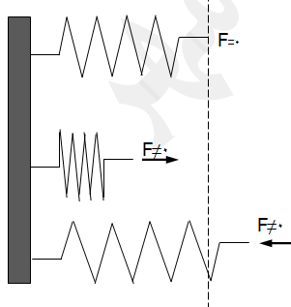
$∆x$ (m): تغییر طول فنر از وضعیت اولیه ${ x}_{2}$: طول ثانویه ${ x}_{1}$: طول اولیه
جهت نیروی فنر: جهت نیروی فنر همیشه به سمت مرکز تعادل است؛ همان طور که در شکل نشان داده شده است، اگر خط چین را وضعیت تعادل فنر در نظر بگیریم، جهت نیروی فنر به راحتی قابل تشخیص است.

اگر بیش از یک فنر به هم اتصال داشته باشند، بسته به نوع اتصال (سری یا موازی) ضریب معادل فنرها از روش های زیر به دست می آید:
1- اتصال سری یا متوالی:
در این نوع اتصال نیروی وارد بر هر یک از فنرها مقدار ثابتی است و تغییر طول فنرها برابر با محموع تغییر طول تک تک فنرهاست. بنابراین ضریب فنر معادل به صورت جمع معکوس بدست می آید.( در فیزیک پارامترهای مختلفی مثل فنر، خازن و مقاومت وجود دارند که به دو صورت سری و موازی وجود دارندکه همیشه برای به دست آوردن معادل، یک روش جمع معکوس و یک روش جمع مستقیم وجود دارد. هر پارامتری که به صورت معکوس جمع شود، معادل آن کوچکتر از تک تک آن ها می شود. توصیه می کنم برای کمک به یادآوری این مطلب این نکته همیشه در ذهن شما باشد که چند فنر سری را نسبت به حالت یک فنر تکی، راحتتر می توانیم بکشیم و افزایش طول دهیم(این مطلب را می توانید به صورت تجربی آزمایش کنید). پس ضریب معادل آن کم تر از ضریب هر یک از فنرهاست، بنابراین ضریب معادل به روش جمع معکوس به دست می آید.
$x_{T}=x_{1}+x_{2}+…+x_{n} ⟹ \frac{F}{k_{T}}=\frac{F}{k_{1}}+\frac{F}{k_{2}}+…+\frac{F}{k_{n}} ⟹ \frac{1}{k_{T}}=\frac{1}{k_{1}}+\frac{1}{k_{2}}+…+\frac{F}{k_{n}}$
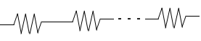
نکته9: اگر یک فنر با ضریب k را به n قسمت مساوی تقسیم کنیم، ثابت هر قطعه فنر جدید nk می شود.

$$k_{n}$$
$$k_{2}$$
$$k_{1}$$

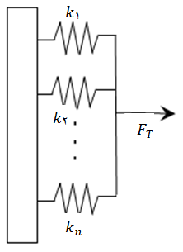
- اتصال موازی: در این نوع اتصال تغییر طول هر یک از فنرها مقدار ثابتی است و نیروی معادل مجموعه فنرها برابر با محموع نیروی تک تک فنرهاست. بنابراین ضریب فنر معادل به صورت جمع مستقیم بدست می آید. هر پارامتری که به صورت مستقیم جمع شود، معادل آن بزرگتر از تک تک آن ها می شود. توصیه می کنم برای کمک به یادآوری این مطلب این نکته همیشه در ذهن شما باشد که چند فنر موازی را نسبت به حالت یک فنر تکی، سخت تر می توانیم بکشیم و افزایش طول دهیم(این مطلب را می توانید به صورت تجربی آزمایش کنید).
$F_{T}=F_{1}+F_{2}+…+F_{n} ⟹ k_{T}x=k_{1}x+k_{2}x+…+k_{n}x ⟹ k_{T}=k_{1}+k_{2}+…+k_{n}$

مثال8: بر روی یک ﻣﻴﺰ افقی ﺑﺪون اﺻﻄﻜﺎک، جسمی ﺑﻪ ﻓﻨﺮی ﻣﺘﺼﻞ اﺳﺖ و ﺟﺴﻢ ﺑﺎ ﻧﻴﺮوی افقی F ﻛﺸﻴﺪه می ﺷﻮد. وقتی $F=$12N اﺳﺖ، ﻃﻮل ﻓﻨﺮ 26ﺳﺎنتی ﻣﺘﺮ می ﺑﺎﺷﺪ و وقتی $F=$20N ﺷﺪه، ﻃﻮل ﻓﻨﺮ 30 ﺳﺎنتی ﻣﺘﺮ می ﺷﻮد. ﻃﻮل اوﻟﻴﻪ ﻓﻨﺮ (ﻃﻮل ﺗﻌﺎدل) و ﺿﺮﻳﺐ سختی آن ﭼﻘﺪر اﺳﺖ؟
جواب: چون ثابت فنر در دو حالت یکسان است، پس در تناسب حذف می شود.
$F ∝ (x_{2}-x_{1})$ $⟹$ $\frac{ F^{´} }{F}=\frac{({ x_{2}}^{´}-x_{1 })}{( x_{2}-x_{1 })}$ $⟹$ $\frac{ 20 }{12}=\frac{(30-x_{1 })}{( 26-x_{1 })}$ $⟹$ $x_{1 }=20cm$
حال که مقدار اولیه طول فنر به دست آمد، به جایگذاری در یکی از حالات مساله مقدار K به دست می آید.
$20=K(30-20)$ $⟹$ $K=2\frac{N}{cm}=2\frac{N}{cm}*\frac{100cm}{m}=200 N/m$
5-3- ﻧﻴﺮوی ﻛﺸﺶ ﻧﺦ:
ﻧﺦ ﻛﺸﻴﺪه شده، ﺑﻪ اﺟﺴﺎم ﻣﺘﺼﻞ ﺑﻪ ﺧﻮد ﻧﻴﺮویی وارد می ﻛﻨﺪ ﺗﺎ آن ها را ﻣﻘﻴﺪ ﺑﻪ ﺧﻮد ﻧﮕﻪ دارد. اﻳﻦ ﻧﻴﺮو در راﺳﺘﺎی ﻧﺦ و جهت آن از طرف جسم ﺑﻪ ﻃﺮف ﻧﺦ می ﺑﺎﺷﺪ. اﻳﻦ ﻧﻴﺮو، ﻧﻴﺮوی ﻛﺸﺶ ﻧﺦ ﻧﺎﻣﻴﺪه می ﺷﻮد. اﮔﺮ از ﺟﺮم ﻧﺦ ﺻﺮف نظر ﻛﻨﻴﻢ، ﻧﻴﺮوی ﻛﺸﺶ ﻧﺦ در ﺗﻤﺎم ﻧﻘﺎط آن ﻣﺴﺎوی ﺧﻮاﻫﺪ ﺑﻮد . در ﺷﻜﻞ ﻫﺎی زﻳﺮ ﭼﻨﺪ ﻧﻤﻮﻧﻪ ﻧﻴﺮوی ﻛﺸﺶ ﻧﺦ ﻧﺸﺎن داده ﺷﺪه است.
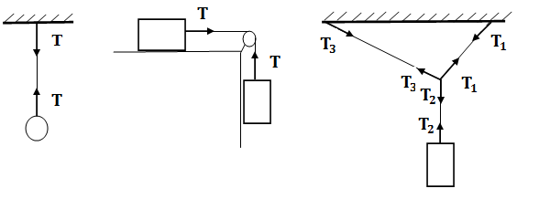

6-3- نيروی اصطكاک:
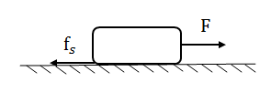
اگر مطابق شكل به جسمی نيروی F اثر كند ولی جسم حركت نكند، نيرویی كه مانع حركت جسم است نيروی اصطكاک ايستایی نـام دارد.
چون جسم ساكن است برآيند نيروهای وارد بر آن صفر است، لذا: $f_{s}=F$
يعنی نيروی اصطكاک ايستایی برابر نيرویی است كه می خواهد جسم را به حركت درآورد ولی موفق نمی شود. حال اگر نيروی F بزرگ تر شود نيروی اصطكاک ايستایی نيز افزايش می يابد، تا اينكه جسم در آستانه حركت قرار گيرد، در اين صورت نيروی اصطكاک ايستایی، بيشينه خواهد بود.
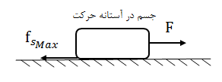 $f_{s_{max}}=F$
نکته10: نيروی اصطكاک ايستایی بيشينه بیشترین نیروی اصطکاک ایستایی است و در موارد بسیاری نیروی اصطکاک ایستایی از مقدار بیشینه خود کمتر است و مقدار آن را از حل معادله نیرو (0 $∑\vec{F}=$) به دست می آوریم.

نيروی اصطكاک ايستايی بیشینه به نيروی عمودی تكيه گاه وابسته است و مقدار آن از رابطه زیر بدست می آید و جهت آن همیشه مخالف با برآیند نیرویی است که قصد دارد جسم را به حرکت درآورد.
N : نیروی عمودی تکیه گاه ${ f}_{Smax}=µ_{s} N$
نکته11 : ضریب اصطکاک ایستایی از ضریب اصطکاک جنبشی بیشتر است. نمودار نیروی اصطکاک بر حسب نیروی F به صورت زیر است.
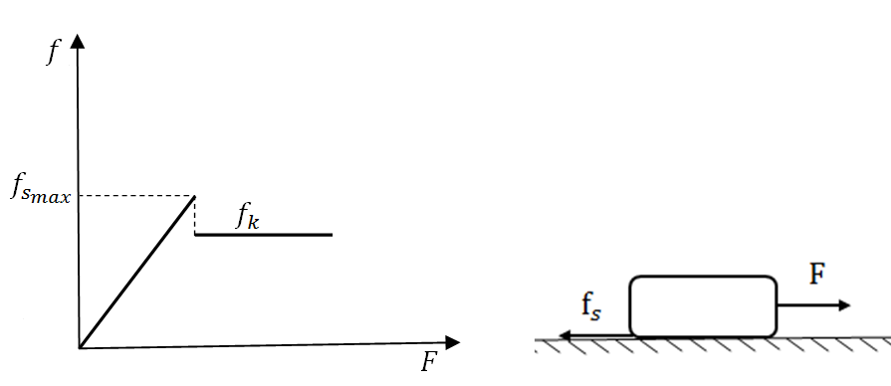

4- برخی مسایل پرکابرد در دینامیک
با توجه به توضیحاتی که درباره انواع نیروها داده شد، اکنون به بررسی پر کاربردترین مسایل در دینامیک می پردازیم:
1- -4 مسایل سطح شیبدار:
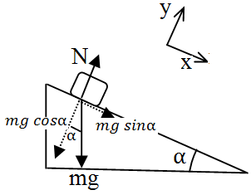
در این نوع مسایل، قانون دوم نیوتن را در راستای سطح شیبدار و عمود بر سطح شیبدار در نظر می گیریم. در واقع دستگاه مختصات را می چرخانیم تا به صورت شکل زیر در آید.
همان طور که ملاحظه می شود، مجبور شدیم تا نیروی وزن را به دو مولفه در راستای x و y تجزیه کنیم.

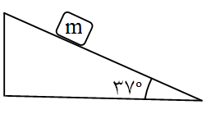
مثال9. جسمی به جرم 2 کیلوگرم از بالای سطح شیب داری مطابق شکل از حال سکون شروع به حرکت می کند وپس از طی مسافت 5/2 متر، سرعتش به $2m/s$ می رسد. ضریب اصطکاک جنبشی سطح کدام است؟
( $cos {37}^{ₒ}=0/8وg=10\frac{m}{s^{2}}و sin{{37}^{ₒ}}=0/6$) (سراسری تجربی 88) 1)35/0 2)52/0 3)65/0 4 )70/0
جواب: ابتدا با استفاده از معادله مستقل از زمان در مبحث سینماتیک(حرکت شناسی) مقدار شتاب را به دست می آوریم. می دانیم که جهت شتاب رو به پایین است چون جسم از حالت سکون به سمت پایین سرعت گرفته است.
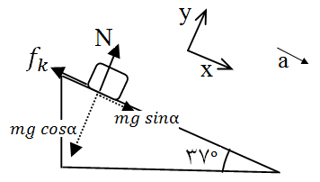
$v^{2}-{v_{0}}^{2}=2a∆x ⟹ 2^{2}-0=2×a×2/5 ⟹ a=$ $\frac{4}{5}$ $=0/8 m/{s^{2}}$
نیروهای وارد بر جسم را رسم می کنیم.
اکنون رابطه قانون دوم را برای دو جهت x و y می نویسیم:
(شتاب در راستای عمود بر سطح شیب دار صفر است، چون در این راستا حرکتی نمی توانیم داشته باشیم).
$$∑{\vec{F}}_{y}=ma=0⟹ N-mg cosα=0 ⟹N=mg cosα=2×10×0/8=16N$$
$∑{\vec{F}}_{x}=ma ⟹ mg sinα-f_{k}=ma ⟹ \left(2×10×0/6\right)-\left(µ_{k}N\right)=2×0/8$
$$⟹ µ_{k}N=10/4 ⟹ µ_{k}=\frac{10/4}{16}=0/65 3 گزینه$$
4-2- دستگاه جرم و قرقره (ماشین آتود):
ماشین آتود یک دستگاه مکانیکی بسیار مفید است که بسته به نوع آن از یک یا دو قرقره و چند وزنه با جرم های مختلف تشکیل شده است که این وزنه‌ها به وسیله نخ های غیر قابل ارتجاع از قرقره آویزان شده‌اند. نکته مهم این است که معمولاً جرم طناب ناچیز فرض می شود که معنای آن این است که نیروی کشش طناب در همه جای طناب یکسان و برابر T است. در حل این مسائل گاهی لازم است که از فرمول ( $=m\vec{a}$مجموع نیروهای مخالف حرکت- مجموع نیروهای موافق حرکت) استفاده کنیم، به این صورت که به نیروی طناب که در بین جرم ها قرار دارد کاری نداشته باشیم و فقط نیروهای وزن اجسامی که باعث حرکت مجموعه می شود را در نظر بگیریم، با این کار شتاب مجموعه به دست می آید. حال با دانستن شتاب جرم ها، می توانیم نیروی کشش طناب را به دست آوریم؛ به این صورت که یک جرم را مجزا می کنیم و معادله قانون دوم را برای آن می نویسیم. برای روشن شدن موضوع به حل چند مثال می پردازیم:
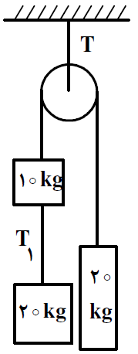
مثال10. در شکل رو به رو، اگر جرم نخ و قرقره و اصطکاک ناچیز باشد، نسبت نیروهای کشش $\frac{T}{T_{1}}$ چقدر است؟ (g=10$\frac{m}{s^{2}}$) (سراسری ریاضی 92).
1)5/1 2)2 3)5/2 4)3
جواب: ابتدا جهت حرکت وزنه ها را مشخص می کنیم، با توجه به این که مجموع دو جرم در سمت چپ، 30 کیلوگرم است، پس مجموعه به سمت فلش نشان داده حرکت خواهد کرد. توجه شود که کل مجموعه یک مقدار یکسان شتاب دارد و جهت شتاب برای شاخه سمت راست به سمت بالا و برای شاخه سمت چپ به سمت پایین است.
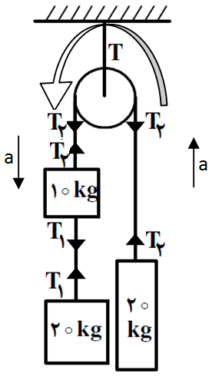
مجموع نیروهای موافق حرکت) مقدار شتاب را به دست می آوریم: – مجموع نیروهای مخالف حرکت $=m\vec{a})$ با استفاده از فرمول
توجه شود که در انتخاب نیروهای موافق و مخالف، نیروهای بین اجزا را به حساب نمی آوریم(مثلا در این مثال نیروهای کشش طناب به حساب نمی آوریم)جهت حرکت مجموعه با فلش نشان داده شده است، پس نیروهای موافق با این جهت حرکت، نیروی وزن دو جرم10 و 20 کیلوگرمی در سمت است و نیروی مخالف حرکت، نیروی وزن جرم 20 کیلوگرمی در سمت راست است. پس:
به جای m در این فرمول، مقدار کل جرم هایی را که حرکت می کنند، جایگذاری می کنیم.
$\left(200+100\right)-\left(200\right)=m\vec{a} m=20+10+20=50 kg$ $⟹100=50a ⟹a=2 m/{s^{2}}$
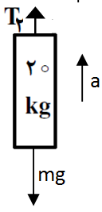
اکنون با توجه به نیروی مجهولی که می خواهیم به دست بیاوریم، قسمتی از جسم را مجزا می کنیم و معادله نیرو(قانون دوم نیوتن) را برای آن می نویسیم: برای این کار تمام نیروهای وارد بر آن را رسم می کنیم. برای به دست آوردن مقدار نیروی $T_{2}$ ، جسم 20 کیلوگرمی سمت راست را انتخاب می کنیم و تمام نیروهای وارد بر آن را رسم می کنیم: (به جهت مثبت شتاب و نیروها که به سمت بالاست، دقت شود).
$∑\vec{F}=m\vec{a} ⟹ T_{2}-mg=ma ⟹ T_{2}-200=20×2 ⟹ T_{2}=240 N$
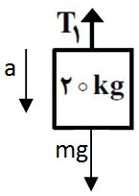
اکنون با مجزا کردن جرم 20 کیلوگرمی در سمت چپ، مقدار $T_{1}$ را به دست می آوریم. : (به جهت مثبت شتاب و نیروها که به سمت پایین است، دقت شود).
$∑\vec{F}=m\vec{a} ⟹$ $mg-T_{1}=ma ⟹ {200-T}_{1}=20×2 ⟹ T_{1}=160 N$
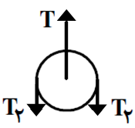
برای به دست آوردن T، قرقره را مجزا در نظر می گیریم. چون قرقره ساکن است، پس شتاب صفر است.
$∑\vec{F}=m\vec{a}=m×0=0 ⟹ T-2T_{2}=0 ⟹ T=2×240=480N$
گزینه4 $\frac{T}{T_{1}}$ $=$ $\frac{480}{160}$ $=$ $3$
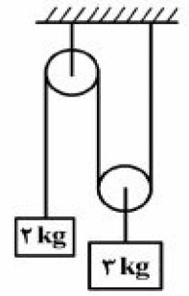
مثال11. در شکل روبه رو، جرم و اصطکاک نخ و قرقره ناچیز است. اگر سیستم از حال سکون رها شود، وزنه ی 2 کیلوگرمی در مدت 55/0 ثانیه، چند سانتی متر جابه جا می شود؟( g=10$\frac{m}{s^{2}}$).(سراسری ریاضی94). 1)27/5 2)42/5 3)55 4)85
جواب: کشش طناب در همه جای آن یکسان و برابر با T است. نکته حائز اهمیت این است که چون قرقره وزنه 3 کیلوگرمی متحرک است، پس جابجایی وزنه 3 کیلوگرمی نصف وزنه 2 کیلوگرمی است، پس شتاب آن نیز نصف وزنه 2 کیلوگرمی است.
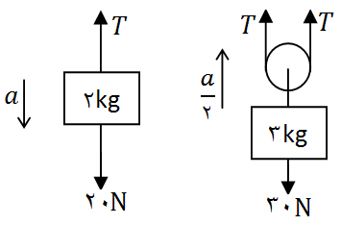
حال نیروها وارد بر هر وزنه را رسم می کنیم، توجه داشته باشید به دلیل متحرک بودن قرقره ی وزنه 3 کیلوگرمی، نیروهای وارد بر آن را رسم می کنیم و در حقیقت قرقره و وزنه 3 کیلوگرمی را یکپارچه در نظر می گیریم.
جهت شتاب را حدس زدیم، اگر مقدار آن مثبت به دست آمد، یعنی جهت انتخابی مان درست است.
قانون دوم نیوتن برای جسم 2کیلوگرمی:$∑\vec{F}=m\vec{a} ⟹20-T=2a$
قانون دوم نیوتن برای جسم 3کیلوگرمی: $∑\vec{F}=m\vec{a} ⟹2T-30=3×\frac{a}{2}$
حال به دو معادله و دو مجهول رسیدیم و آن را حل می کنیم.$20-T=2a$2$×$
$2T-30=$ $\frac{3a}{2}$
$40-2T=4a$
$2T-30=\frac{3a}{2} .$با جمع دو معادله، از معادلات حذف می شود$T$ $⟹ 10=\frac{11a}{2} ⟹a=\frac{20}{11}\frac{m}{ s^{2}}$
اکنون با استفاده از معادله مکان مقدار جابجایی جسم 2 کیلوگرمی را در مدت55/0 ثانیه می یابیم.
$$x=\frac{1}{2}at^{2}+v_{0}t+x_{0} ⟹ x-x_{0}=\frac{1}{2}at^{2} ⟹∆x=\frac{1}{2}×\frac{20}{11}×({\frac{55}{100})}^{2}=27/5⤬{10}^{-2}m=27/5cm$$
گزینه 1
4-3- مسایل تشکیل شده از چند جرم مختلف:
در این گونه مسایل ابتدا مجموعه جرم ها را یکپارچه در نظر می گیریم و نیروهای خارجی وارد بر مجموعه را رسم می کنیم. در این حالت نیروهای داخلی بین جرم ها را در نظر نمی گیریم. با نوشتن قانون دوم، شتاب مجموعه را به دست می آوریم. اکنون با توجه به مجهول مساله هر کدام از جرم ها را که نیاز باشد، مجزا در نظر می گیریم و با توجه به شتاب به دست آمده از قسمت قبل، نیروی مجهول را به دست می آوریم. نکته حائز اهمیت این است که برای تک تک جرم ها جهت و مقدار شتاب یکسان خواهد بود. با حل چند نمونه تست این مطلب نشان داده خواهد شد:
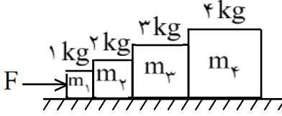
مثال12. چهار وزنه 1 و 2 و 3 و 4 کیلوگرمی مطابق شکل مقابل روی یک سطح افقی صیقلی قرار دارند. نیروی افقی F=20N بر $m_{1}$ اثر می کند، نیرویی که وزنه $m_{2}$ بر $m_{3}$ وارد می کند، چند نیوتن است؟(سراسری تجربی81). 1)8 2)14 3)18 4)20
جواب: ابتدا مجموعه را به صورت یک جسم یکپارچه به جرم 10 کیلوگرم(10=1$+$2$+$3$+$4) در نظر م$Type equation here.$ی گیریم.چون سطح صیقلی است، پس اصطکاک نداریم و تنها نیروی خارجی افقی وارد بر جرم یکپارچه 10کیلوگرمی، نیروی F است:
$∑\vec{F}=m\vec{a} ⟹ 20=10a ⟹ a=2 m/{s^{2}}$
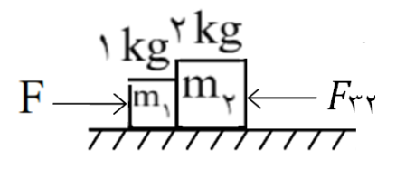
چون جهت مثبت نیروها را جهت مثبت محور x در نظر گرفتیم(از آن جایی که F در جهت مثبت محور x است و در رابطه قانون دوم مثبت نوشته شده است)، پس جهت شتاب نیز در جهت مثبت محور x است.
چون نیرویی که وزنه $m_{2}$ بر $m_{3}$ وارد می کند، مجهول مساله است، پس مجموعه $m_{1}$ و $m_{2}$ را مجزا می کنیم و نیروهای وارد بر آن را رسم می کنیم. ($F_{32}$ نیرویی است که جسم 3 به جسم 2 وارد می کند).
جهت شتاب جسم 1 و 2 نیز در جهت مثبت محور x است. در معادله نیز به جای m مجموع جرم جسم 1 و 2 را می گذاریم).
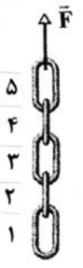
$∑\vec{F}=m\vec{a} ⟹ F-F_{32}=3⤬2 ⟹ 20-F_{32}=6 ⟹ F_{32}=14N$ گزینه2
مثال13. مطابق شكل، يک زنجير كه از 5 حلقه مشابه تشکیل شده و جرم هر حلقه 200 گرم است، توسط نيروی F با شتاب $m/{s^{2}}$2 و حركت تند شـونده، روبه بالا كشيده می شود، اندازه نیروی F و اندازه نیرویی که دو حلقه 4 و 5 بر یکدیگر وارد می کنند، به ترتیب هر کدام چند نیوتن است؟(سراسری ریاضی90). 1)10 و 2 2) 12 و 4/2 3)10 و 8 4) 12 و 6/9
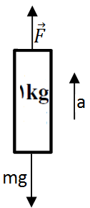
جواب: چون حرکت تند شونده است پس حاصلضرب سرعت در شتاب مثبت است(av>0) و چون جهت حرکت به سمت بالاست، پس جهت شتاب نیز به سمت بالاست. چون مساله جهت شتاب را رو به بالا تعیین کرده است، پس ما مجبور جهت مثبت شتاب و نیروها را به سمت بالا بگیریم. اکنون مجموعه را یکپارچه در نظر می گیریم و نیروهای خارجی وارد بر آن را رسم می کنیم:
$$∑\vec{F}=m\vec{a} ⟹ F-mg=ma ⟹ F-(1×10)=1×2 ⟹ F=12N$$

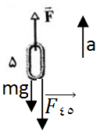
حال حلقه 5 را مجزا می کنیم. توجه داشته باشید که اگر مجموعه حلقه های 1 و 2 و 3 و 4 را مجزا بگیریم، باز هم به جواب یکسان می رسیم. فقط باید توجه داشت که جهت $F_{45}$ (نیرویی که حلقه 4 به حلقه 5 وارد می کند)به سمت پایین است(چون بدیهی است که حلقه 4 مایل است حلقه 5 را به سمت پایین بکشد)، ولی جهت $F_{54}$ به سمت بالاست (قانون سوم نیوتن صدق می کند).
$∑\vec{F}=m\vec{a} ⟹ \vec{F}-mg-\vec{F_{45}}=ma ⟹ 12-\left(0/2×10\right)-\vec{F_{45}}=0/2×2 ⟹ \vec{F_{45}}=9/6$N
گزینه 4
4-4- مسایل شامل دو جسم روی هم، با در نظر گرفتن اصطکاک بین دو جسم:
در این گونه مسایل اگر دو جسم نسبت به هم حرکتی نداشته باشند، می توان مثل قسمت قبل به حل مساله پرداخت(یعنی می توان دو جسم را یکپارچه در نظر گرفت). ولی اگر دو جسم نسبت به هم حرکت داشته باشند، مجاز نیستیم دو جسم را یکپارچه در نظر بگیریم. در این تیپ مسایل شتاب هر جسم از لحاظ جهت و مقدار از هم مستقل هستند. در ادامه حل چند مساله از این دست را می بینیم.

5- تکانه
تکانه یا اندازه حرکت برابر است با حاصل ضرب جرم در سرعت. از آن جا که جرم یک کمیت اسکالر است و سرعت یک کمیت برداری؛ پس حاصلضرب این دو، کمیتی برداری است؛ پس تکانه برداری است که مقدار آن از ضرب جرم در مقدار سرعت به دست می آید و جهت آن هم جهت با بردار سرعت است. واحد تکانه در SI به صورت$\frac{kg.m}{s}$ است.
$\vec{P}=m \vec{v}$
1-5 - رابطه قانون دوم نیوتن و تکانه:
$\vec{F}=m \vec{a}=m$ $\frac{d\vec{v}}{dt}$ $=$ $\frac{dm\vec{v}}{dt}$ $⟹ \vec{F}=$ $\frac{d\vec{P}}{dt}$
بنابراین با مشتق گرفتن از رابطه P برحسب t مقدار نیرو به دست می آید.
همان طور که می دانیم در مشتق تغییرات لحظه ای در نظر گرفته می شود، اگر تغییرات متوسط را در نظر بگیریم، فرمول فوق به صورت زیر در می آید:
$\vec{\overline{F}}=\frac{∆\vec{P}}{∆t}$
نکته21: سطح زیر نمودار نیرو-زمان برابر با تغییرات تکانه خواهد بود.
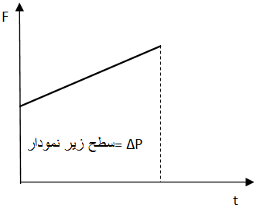$∆\vec{P}=\vec{F}∆t=نمودار زیر سطح$

2- 5- رابطه انرژی جنبشی و تکانه:
$$k=\frac{1}{2}mv^{2}=\frac{P^{2}}{2m}$$
6- دینامیک حرکت دایره ای
همان طور که در مبحث سینماتیک حرکت دایره ای در "جزوه سینماتیک دانشیار" مطرح شد، حرکت جسم بر روی محیط یک دایره با سرعت ثابت را حرکت دایره ای گویند. بردار سرعت همیشه بر محیط دایره (مسیر حرکت) مماس است. در این نوع حرکت، سرعت تغییر مقدار نخواهد داشت ولی تغییر جهت سرعت را شاهد هستیم، بنابراین حرکت شتاب دار است. شتاب حرکت دایره ای را شتاب جانب مرکز می نامیم، دلیل این نامگذاری آن است که جهت آن به سمت مرکز دایره مسیر است. می دانیم جهت شتاب همان جهت برآیند نیروهاست. پس جهت مثبت شتاب و نیروها را همیشه به سمت مرکز انحنای مسیر(مرکز مسیر دایره ای) در نظر می گیریم.
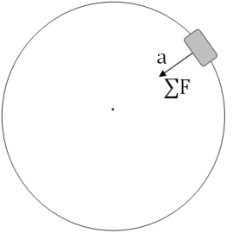
برآیند نیروهای وارد بر جسم را نیروی جانب مرکز می نامیم زیرا همان طور که در شکل نشان داده شده است جهتش هم جهت با شتاب جانب مرکز، به سمت مرکز دایره است.
نیروی جانب مرکز = ∑F = ma = m$\frac{v^{2}}{r}$ = mr$ω^{2}$
شتاب جانب مرکز $=\frac{v^{2}}{r}$ $=$ r$ω^{2}$

نکته13: در حرکت دایره ای مقدار شتاب مرکزگرا ثابت است ولی جهت آن دائم در حال تغییر است

مثال15. ذره ای حرکت دایره ای یکنواخت، در صفحه xoy در جهت پادساعتگرد انجام می دهد ودوره حرکتش 4s است. اگر در لحظه ای بردار شتاب ذره $\vec{a}=2\vec{i }- 2\vec{j }$ باشد، 5/1 ثانیه بعد، بردار شتاب ذره کدام است؟(اندازه ها در SI می باشد).(سراسری ریاضی94).
1)$-2\vec{i }+ 2\vec{j }$ 2)$2\vec{i }+ 2\vec{j }$ 3)$- 2\sqrt{2}\vec{j }$ 4)$2\sqrt{2}\vec{j }$
جواب: بردار شتاب در لحظه داده شده را رسم می کنیم.
از آن جا که دوره حرکت داده شده است، تغییر زاویه بردار شتاب را در مدت 5/1 ثانیه، با نوشتن تناسب ساده زیر، می توانیم به دست آوریم.
T 2𝝅 $⟹$ 4 2𝝅 $⟹$ ∆$ф$=$\frac{3π}{4}$ $tanф=$ $\frac{a_{y}}{a_{x}}$ $⟹ {tanф}_{1}=$ $\frac{-2}{2}$ $⟹ ф_{1}=$ $\frac{3π}{4}$
t ∆ф 1/5 ∆ф ∆$ф$=$ф_{2}-ф_{1}⟹$ $\frac{3π}{4}$ $=ф_{2}-$ $\frac{3π}{4}$ $⟹ ф_{2}=$ $\frac{3π}{2}$
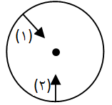
$:ф_{1}$زاویه ای که شتاب در حالت اول با محور x می سازد.
$:ф_{2}$زاویه ای که شتاب در حالت دوم با محور x می سازد.
چون مقدار شتاب ثابت است، پس:$\left|\vec{a_{1}}\right|=\left|\vec{a_{2}}\right|$
$$\left|\vec{a_{1}}\right|=\sqrt{{a_{x}}^{2}+{a_{y}}^{2}}=\sqrt{2^{2}+{(-2)}^{2}}=2\sqrt{2}$$
با توجه به مقدار شتاب و جهت آن که در شکل نشان داده شد، گزینه 3 صحیح است.
1--6 ماهواره ها:
نیروی جانب مرکز در ماهواره همان نیروی گرانشی بین ماهواره و سیاره (معمولاً کره زمین)است که از رابطه $F=G$ $\frac{ m_{1}m_{2} }{r^{2}}$ به دست می آید. اگر $m_{1}$را جرم ماهواره و $m_{2}$ را جرم سیاره در نظر می گیریم.
∑F = $m_{1}\frac{v^{2}}{r} ⟹ G$ $\frac{ m_{1}m_{2} }{r^{2}}=m_{1}$ $\frac{v^{2}}{r}$ $=m_{1}rω^{2} ⟹ v^{2}∝ \frac{1}{r}$ , $ω^{2} ∝$ $\frac{1}{r^{3}}$
دقت شود که r فاصله بین ماهواره تا مرکز سیاره است.
7- مراحل حل مسائل دینامیک
- ابتدا باید جسمی که قصد به دست آوردن نیروی وارد بر آن را داریم، از سایر اجسام مجزا کنیم.
تبصره: اگر بیش از یک جسم داشته باشیم که به وسیله فنر یا طناب یا تماس بین دو جسم به هم ارتباط داشته باشند (جسم مرکب)، در این صورت معمولاً به این صورت عمل می کنیم که ابتدا مجموعه اجسام را یک پارچه در نظر می گیریم و مانند یک جسم با آن رفتار می کنیم و برای آن معادله نیرو می نویسیم و شتاب مجموعه را به دست می آوریم، سپس جسم مورد بررسی را که در آن نیروی مجهول وجود دارد، مجزا می کنیم.
- کلیه نیروهای خارجی وارد بر جسم را رسم می کنیم. دقت شود هیچ نیرویی فراموش نشود. نیروهای داخلی نقشی در ایجاد شتاب در جسم ندارند و بنابراین در نظر گرفته نمی شود.
- دو جهت مناسب (x و y) عمود بر هم جهت نوشتن معادلات نیرو در نظر می گیریم.
- معادلات نیرو را می نویسیم و با حل آن ها مجهولات مساله را می یابیم.

جزوات بیشتر کنکوری را در" http://tadrise-khosoosi.mihanblog.com " می توانید دانلود کنید.

"سوابق و افتخارات علمی مولف"
- کسب رتبه 250 در آزمون کارشناسی ارشد سال 89 و پذیرش در رشته مهندسی مکانیک دوره روزانه دانشگاه صنعتی امیرکبیر(پلی تکنیک تهران).
- کسب رتبه 266 در کنکور تجربی سال 93 و دانشجوی رشته دندانپزشکی دانشگاه علوم پزشکی مشهد.
- کسب درصد 100 برای درس فیزیک و درصد 96 برای درس ریاضی در کنکور تجربی.
- مدرس حل تمرین دروس مکانیک سیالات و استاتیک در دانشگاه فردوسی مشهد.
- شش سال سابقه تدریس فیزیک کنکور.

